РОБОТА
Фізичного
Практикуму

Тема: Вивчення руху тіла кинутого вертикально, горизонтально і під кутом
до горизонту.

2001
Вивчення руху тіла кинутого вертикально, горизонтально і під кутом до горизонту.
Мета роботи: вивчити складний рух на прикладі руху тіла, кинутого горизонтально, вертикально, до горизонту.
Потрібне приладдя:
- балістичний пістолет;
- лінійка або стрілка з ціною поділки 1см/под чи 5 см/под;
- штатив з хрестоподібною муфтою і затискачі;
- дошка фанери;
- довга смужка паперу.
Теоретичні відомості.
Рух тіла, кинутого із швидкістю V₀ під кутом $α$до горизонту описується рівнянням.
$$\begin{aligned}V_{X}=V_{\text{OX}}=V_{O}\text{cos}α(1) \\ x=V_{\text{OXt}}=V_{O}\text{cos}α×t(2) \\ V_{Y}=V_{\text{OY}}−\text{gt}=V_{O}\text{sin}α−\text{gt}(3) \\ y=V_{\text{OYt}}−({\text{gt}}^{2})/2=V_{O}\text{sin}αt−({\text{gt}}^{2})/2\text{.}\end{aligned}$$
де V_{х} – горизонтальна, а V_{у} – вертикальна складові швидкості. Траєкторія руху тіла парабола оскільки в найвищій точці (В) траєкторії V_{у} = 0, то рівняння (3) матиме вигляд 0 = $V_{O}\text{sin}α−\text{gt}$. Отже, час піднімання тіла до точки (В) становить:
$$t_{1}=V_{0}\text{sin}α/g$$
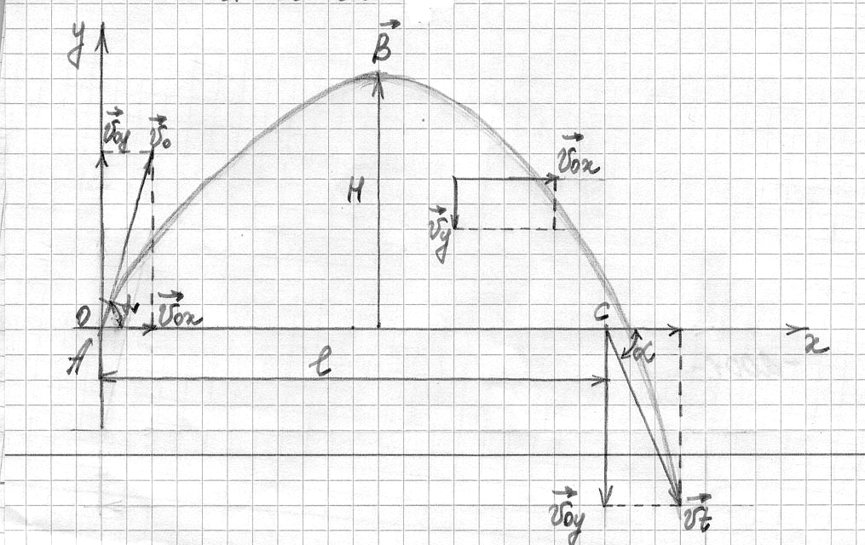
підставивши значення $t_{1}$ у рівняння (4) одержимо. Максимальну висоту тіла Н;
$H=(V_{0}^{2}{\text{sin}}^{2}α)/2g$.
Якщо задана початкова швидкість V₀, то максимальне значення буде
при $α={\text{90}}^{0}$.
$H_{\text{max}}=H{\text{90}}^{0}={V^{2}}/2g$.
Через те, що в точці піднімання у = 0 рівняння (4) матиме вигляд:
$V_{O}\text{sin}αt−({\text{gt}}^{2})/2=0$
Звідси можна визначити час польоту тіла$t_{2}:t_{2}=(2V_{0}\text{sin}t)/g$.
Дальність польоту тіла дорівнює: $l=V_{0}{\text{xt}}_{2}=(2V_{0}\text{sin}α\text{cos}α)/g$.
Оскільки t₂=2t₁, що не важко помітити, то найбільшої висоти тіло досягне коли x = l/2. Дальність польоту l залежить від добутку $\text{sin}α\text{cos}α$ при сталій швидкості V₀ із збільшенням кута значення синуса збільшується, а значення косинуса зменшується. При значенні кута 45⁰ добуток має
$$\text{sin}{\text{45}}^{0}\text{cos}{\text{45}}^{0}=1/3$$
очевидно повинна існувати дана пара кутів $α_{1}{іα}_{2}$ причому $α_{1}=α_{2}$. Оскільки $α_{2}=(2V_{0}\text{sin}α\text{cos}α),\text{то}\text{sin}α_{2}=\text{cos}α_{2}=\text{sin}α$, що можливо, коли $\text{sin}α=\text{cos}α_{1}i\text{sin}α_{1}=\text{cos}α_{2}$ останні рівності правильні, коли $α_{1}+α_{2}={\text{80}}^{0}$. Справді, коли $\text{sin}{\text{30}}^{0}=\text{cos}{\text{60}}^{0}\text{sin}{\text{45}}^{0}=\text{cos}{\text{45}}^{0}\text{sin}{\text{60}}^{0}=\text{cos}{\text{30}}^{0}$. Отже l₁=l₂, якщо $α_{1}={\text{90}}^{0}−α_{3}$.
Вказівки до роботи.
- укріпити пістолет на краю стола і встановити його під кутом 45⁰ до горизонту, зробити постріл. Змінюючи стиск пружини домогтися, щоб куля на протилежному краю стола.
- закріпити на столі довгу смужку паперу, щоб кулька падала на стіл і на неї. Зверху поставити копіювальний папір.
- визначити і записати характеристику засобів вимірювання, що використовувалися у роботі.
- встановити пістолет під кутом 70⁰ до горизонту і зробити постріл.
- виміряти дальність польоту l; H піднімання кулі для вимірювання встановити екран з прикріпленим до нього аркушем паперу на відстані1/2 l від точки кидання.
- результати вимірювання $α$, l; H. Записати в таблицю.
Примітка: вимірюючи l і H не обчислюючи випадкової похибки, значення теж абсолютної похибки вимірювання вважати рівним 3 см, $α$, l; H. Виміряти один раз.
Похибкою вимірювання $α$ знехтувати. Аналогічні досліди виконання встановити під кутом 30⁰, 40⁰, 45⁰,50⁰,60⁰,70⁰ і 90⁰ до горизонту. Вимірюючи H при $α$=90⁰ закріпити над балістичним пістолетом. Знімаючи висоту екрану над столом і повторюючи постріли, домагатися, щоб кулька доторкнулася до екрану.
Обробка результатів експериментів.
- За результатами спільних вимірювань $α$і l визначити, при яких кутах дальність польоту кульки була максимальною.
- Порівняти дальність польоту при кутах 70⁰ і 20⁰, 30⁰ і 60⁰, 45⁰ і 50⁰. Зробити висновки.
- Визначити швидкість, яку надає пружина кульці.
- На основі результатів спільних вимірювань $α$і H визначити, при яких значеннях висота піднімання кульки і порівняти його з результатами безпосереднього вимірювання.
№ | $$α$$ | l | H
1 | 30⁰ | 0,8 | 0,17
2 | 40⁰ | 0,8 | 0,22
3 | 45⁰ | 0,90 | 0,25
4 | 50⁰ | 0,83 | 0,40
5 | 60⁰ | 0,70 | 0,44
6 | 70⁰ | 0,50 | 0,46

Висновки: за результатами вимірювань досліду видно, що чим менший кут нахилу балістичного пістолету відносно горизонту, тим дальність польоту більша, а висота, піднімання кульки менша, і навпаки, коли кут нахилу більший то дальність польоту менша, а висота більша.

